附件1：

具体操作指南

一、修改不符合系统安全要求的密码
操作人员：各高校系统管理员（由各高校学生工作部门指定1名负责人），各高校的全体专、兼职辅导员
具体操作：
各高校管理员在高校辅导员网站（www.gxfdy.edu.cn）“学校登录”界面登录，
辅导员在高校辅导员网站（www.gxfdy.edu.cn）“辅导员登录”界面登录管理系统，若所设密码不符合系统要求需要在弹出界面修改当前密码，保存后退出系统，使用账号及新的密码重新登录。
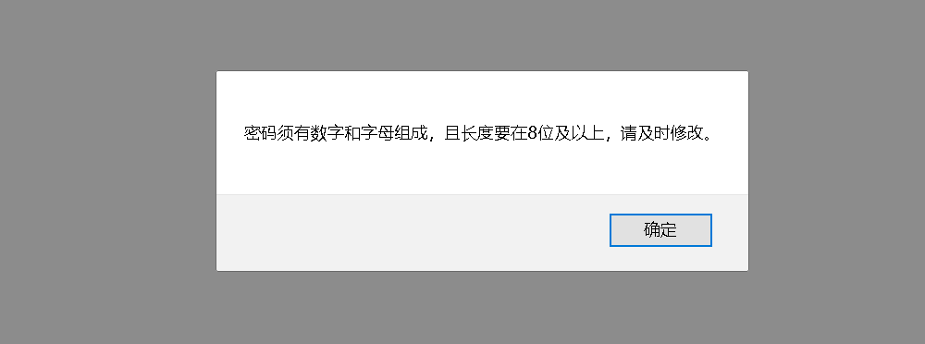
二、辅导员账号信息导入
操作人员：各高校系统管理员（由各高校学生工作部门指定1名负责人）
具体操作：
各高校管理员在高校辅导员网站（www.gxfdy.edu.cn）“学校登录”界面登录，在后台“批量导入辅导员信息”栏目中下载并填写模板文件，为本校全体专、兼职辅导员设定登录账号（辅导员身份证号码）和初始登录密码，保存后上传文件，批量导入辅导员账号信息。已有辅导员信息不再重复导入。
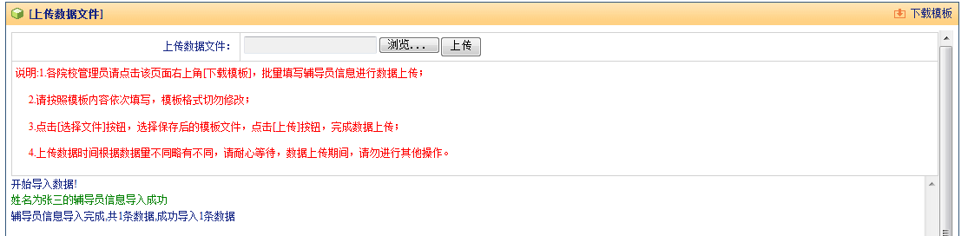
三、辅导员个人信息录入
操作人员：各高校的全体专、兼职辅导员
具体操作：
新增辅导员根据指定账号和密码在高校辅导员网站（www.gxfdy.edu.cn）“辅导员登录”界面登录管理系统，填写各栏目中的个人信息，并保存提交；已录入信息的辅导员在高校辅导员网站（www.gxfdy.edu.cn）“辅导员登录”界面登录管理系统，结合自身实际情况，修改完善各栏目中的个人信息，并及时保存。已录入信息中必填选项（带*标注）的内容填写不完整的，请务必填写完整，并保证信息准确。
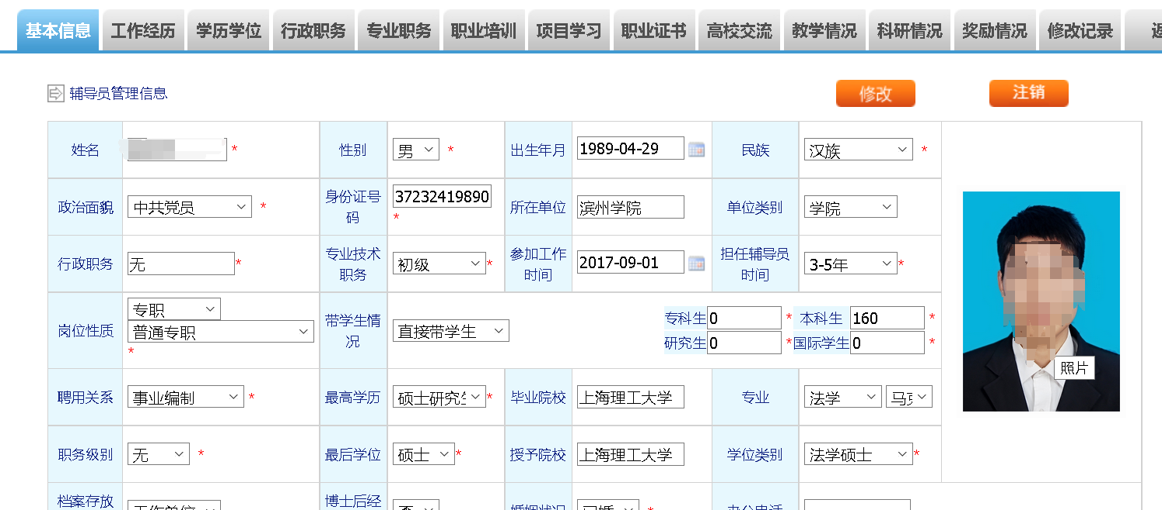
四、学校学生人数及转岗信息人数录入
操作人员：各高校系统管理员（由各高校学生工作部门指定1名负责人）
具体操作：
各高校管理员在高校辅导员网站（www.gxfdy.edu.cn）“学校登录”界面登录，在后台“学生人数信息统计”栏目、“转岗信息人数统计”栏目，增加本年度相关信息情况，并及时保存。
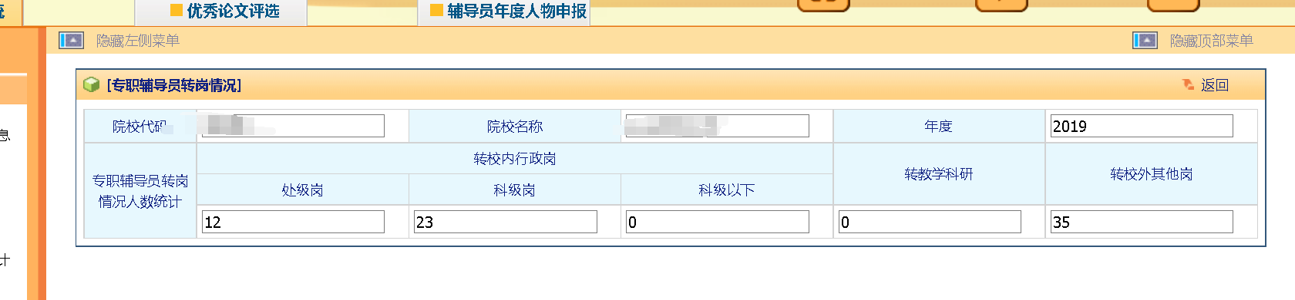
五、辅导员离岗信息录入
操作人员：各高校系统管理员（由各高校学生工作部门指定1名负责人）
具体操作：
各高校管理员在高校辅导员网站（www.gxfdy.edu.cn）“学校登录”界面登录，在后台“已审核辅导员信息”栏目对离岗辅导员进行注销操作，并及时保存。
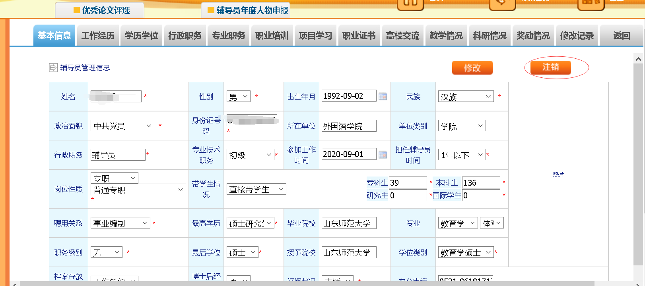
六、辅导员信息审核
操作人员：各高校、各省级教育工作部门系统管理员（由各省级教育工作部门指派1名管理员）和中国高教学会辅导员工作研究分会工作人员
具体操作：
1．教育部直属高校辅导员信息审核
管理员在后台“待审核辅导员信息”栏目中对辅导员提交的信息进行审核。对前期录入后离岗的辅导员进行离岗操作，在后台“已审核辅导员信息”栏目中查找需要离岗操作的辅导员信息，选择并点击“注销”。离岗操作后相应辅导员账号无法再登陆系统。
教育部直属高校新增的辅导员信息由中国高教学会辅导员工作研究分会进行审核，修改完善的辅导员信息由中国高教学会辅导员工作研究分会进行复核。
2．各省级教育工作部门系统管理员审核信息
其他部委属高校和地方高校管理员在后台“待审核辅导员信息”栏目中对辅导员提交的信息准确性、完整性进行审核，信息确认无误后，点击“审核通过”。
各省级教育工作部门根据指定账号和密码（前期已由中国高教学会辅导员工作研究分会单独发送给各省级系统管理员），在高校辅导员网站后台登录（www.gxfdy.edu.cn/main/logon.jsp），在“待审核辅导员信息”栏目中对其他部委属高校和地方高校提交的新增辅导员信息进行审核，确认无误后点击“审核通过”，审核通过的辅导员信息将提交至全国数据库；并对其他部委属高校和地方高校修改完善的辅导员信息进行复核。
